活動名稱：翻轉教學教學實務應用工作坊
主辦單位：淡江大學遠距教學發展組
執行單位：淡江大學遠距教學發展組
活動時間：2018年11月3日(六) 上午9時~16時
活動地點：覺生綜合大樓501室

因應科技融入教學及數位學習應用的漫延，「翻轉教學」可以讓教師將有限的課堂時間用於練習、問題解決或討論等教學互動、可以真正進行雙向溝通的教學活動，以提升學習的成效。遠距教學發展組為了讓目前學生有更好的學習成效，特別邀請到國立中山大學陳年興教授來到淡江大學類做演講，並期落實以學習者為中心的教育理念。
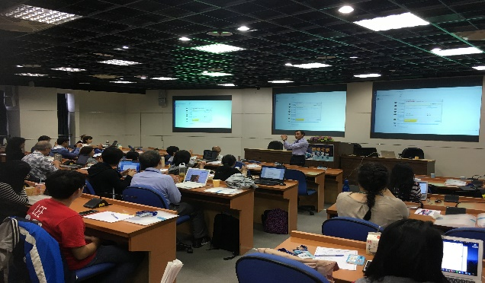 | 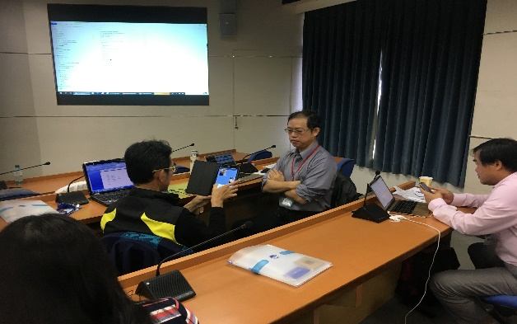
翻轉教室講解 | 學員們互動
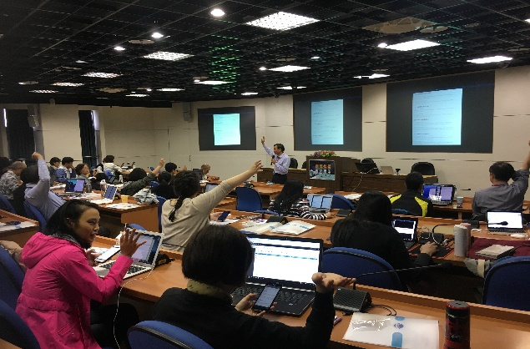 | 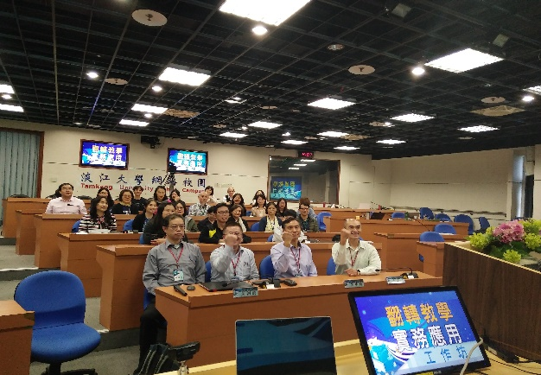
學員提出問題 | 活動結束大合照

